物料选型申请

|  |  |  |
| --- | --- | --- |
| 文件状态：  [√] 草稿  [ ] 正式发布  [ ] 正在修改 | 文件标识： |  |
| 当前版本： | V 1.0 |
| 作 者： | 吴小娟 |
| 完成日期： | 2021-09 |

**版 本 历 史**

|  |  |  |  |  |  |
| --- | --- | --- | --- | --- | --- |
| 序号 | 变更时间 | 版本 | 变更人 | 审批人 | 变更说明 |
| 1 | 2021-09 | 1.0 | 吴小娟 | 叶颖 | PLM2.0流程迁移 |
| 2 | 2022-05 | 1.1 | 胡志刚 |  | 补充业务细节逻辑规则，详见绿色标识部分 |

**目 录**

1 流程示意图 2

2 流程模板(Hikvision_MaterialSelection_WF) 2

3 流程节点功能描述 2

3.1 创建申请（MSE-10） 2

3.2 流程表达式- 设置参与者 4

3.3 流程表达式- 邮件通知抄送人 4

3.4 规范性审核（MSE-020） 4

3.5 规范性审核会签（MSE-021） 4

3.6 选型审核（MSE-030） 5

3.7 Sourcing审核（MSE-40） 5

3.8 条件表达式- 是否仲裁 5

3.9 仲裁（MSE-50） 5

3.10 仲裁（MSE-51） 5

3.11 需求接收（MSE-60） 5

3.12 条件表达式- 创建制造商是否成功 5

3.13 流程表达式- AutoCompleteNewMaterialRequirementTask 6

3.14 流程表达式- 设置状态 6

# 流程示意图



# 流程模板(Hikvision_MaterialSelection_WF)

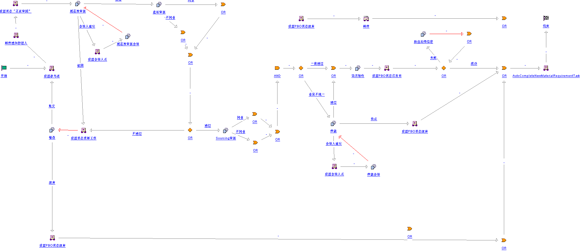

# 流程节点功能描述

<http://plmuat.hikvision.com/Windchill/ptc1/hermes?processType=MS&pboid=ext.hikvision.plm.generic.order.GeneralOrder:2456418855&wfoid=wt.workflow.engine.WfProcess:2453222244>

## 创建申请（MSE-10）

1. 前端页面：参考MOCKPLUS

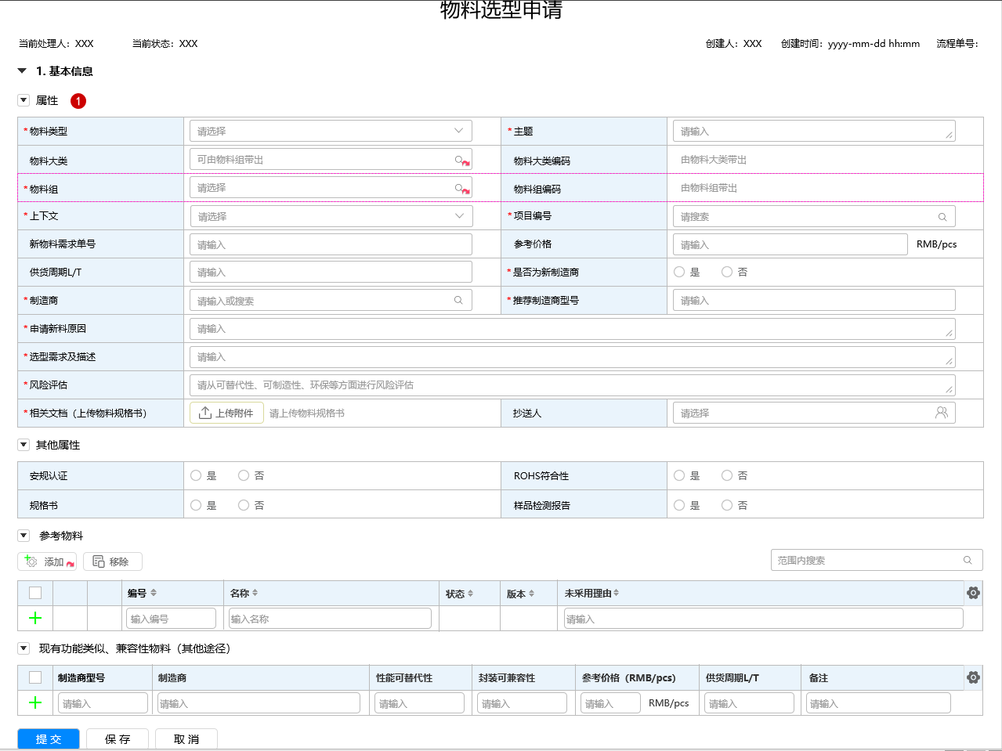

1. 流程属性字段定义

|  |  |  |  |  |
| --- | --- | --- | --- | --- |
| 布局栏 | 属性字段 | 字段类型 | 功能 | 备注 |
| **属性** | 物料类型 | 字符串 | 选项：原材料，半成品，原材料 |  |
| 物料大类/物料组 | 字符串 | * 选项：根据所填写的物料类型，显示对应的物料大类/物料组选项条目 * 物料大类可以人工选择，也可由物料组带出 * 若申请人在系统的角色中不含器件工程师角色，选择的物料大类/物料组在配置表《物料大类/组配置->料号申请物料选型制造商禁止选择物料组需以新物料需求为入口发起》时，系统提示：通用标准件选型审批，请从新物料需求主流程中发起 |  |
| 上下文 | 字符串 | * 根据物料大类自动带出； * 若唯一选项，则赋值；若多个选项，则人工选择 * 检验申请人的上下文权限 |  |
| 参考价格 | 带单位的实数 | 单位：RMB/pcs |  |
| 制造商 | 字符串 | 是否为新制造商=是时，手工填写；否则，通过选择供应商控件选择 |  |
| 项目编号 | 字符串 | 通过接口，搜索OA或IRDMS获取  若无项目时，输入Null | 接口：apis/workflow-service/oa/getProjectInfo |
| 若物料选型申请流程是由《新物料需求》流程触发，则以下字段值自动获取：   * 物料类型，物料大类，物料组，上下文，项目编号，新物料需求单号，选型需求及描述（从属性布局栏获取） * 制造商，推荐制造商型号（从CE选型节点--制造商布局栏获取） * 是否为新制造商，由制造商带出。若所填的制造商在系统中未检索到，则赋值“是”；有检索到，则赋值“否”。 可编辑 * 参考物料继承自新物料需求的相似物料。可编辑 | | | |

1. 提交系统校验项

|  |  |  |
| --- | --- | --- |
| 系统自动校验项 | | 备注 |
| 前端校验 | 校验必填项 |  |
| 附件列表必填 |  |
| 提交校验 | 流程主题长度校验：根据拼接规则（物料大类-主题）生成的流程主题"{0}"超过长度限制：{1},无法提交！ |  |
| 流程提交时校验：物料大类编码<{0}>未找到‘专业组组长’相关配置,请联系管理员! |  |
| 流程提交时校验：物料大类编码<{0}>未找到‘器件工程师’相关配置,请联系管理员! |  |
| 页面对象是否被检出校验 |  |

## 流程表达式- 设置参与者

|  |  |  |  |
| --- | --- | --- | --- |
| 流程节点 | 角色 | 参与者 | 备注 |
| 规范性审核 | 器件工程师 | 器件工程师：根据用户所在部门、物料组、物料大类、流程类型获取物料角色配置 | 配置表：物料组角色配置  取值优先级逻辑补充：若配置表中有指定流程类型为“物料选型流程”则优先获取，否则依次按物料组和物料大类进行获取 |
| 选型审核 | 业务部主管 | 取值于【规范性审核】审核页面填写的业务部主管 | 接口名称：  1.0接口：/ext/materialSelection/basicInfoTask  2.0新接口：/apis/workflow-service/activitiEngine/system/loadSysCurUserInfo |
| Sourcing审核 | 资源工程师 | 资源工程师：根据物料组、物料大类、流程类型获取物料角色配置 | 配置表：物料组角色配置  取值规则先后顺序同上 |
| 仲裁 | 专业组组长 | 专业组组长：根据物料组、物料大类、流程类型获取物料角色配置 | 配置表：物料组角色配置  取值规则先后顺序同上 |
| 需求接收 | 器件工程师 | 器件工程师：根据物料组、物料大类、流程类型获取物料角色配置 | 配置表：物料组角色配置 |
| SAP集成异常信息 |  | | |

## 流程表达式- 邮件通知抄送人

抄送人取自表单填写的信息（补充邮件格式）

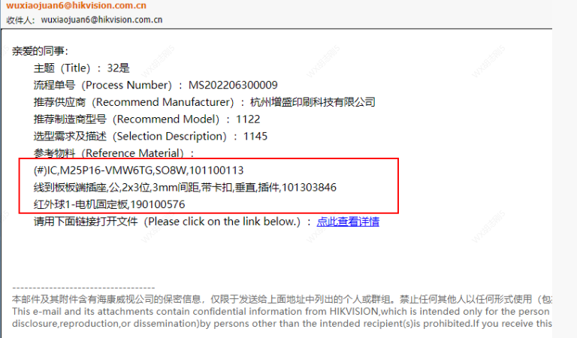

## 规范性审核（MSE-020）

前端页面参考MOCKPLUS

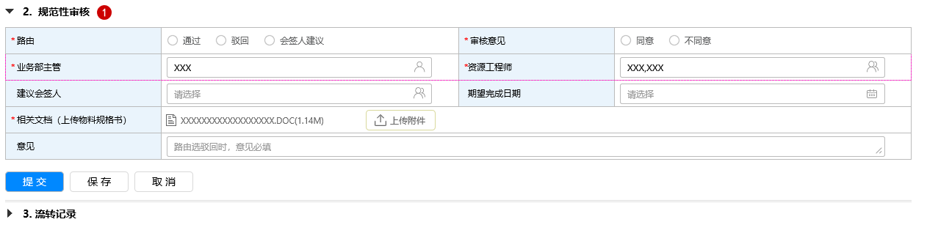

1. 页面字段逻辑

|  |  |  |  |  |
| --- | --- | --- | --- | --- |
| 布局栏 | 属性字段 | 字段类型 | 功能 | 备注 |
| / | 路由 | / | 路由=会签人建议时，建议会签人、期望完成日期，显示且必填 |  |
| *业务部主管 | 字符串 | 默认值=申请人的直接主管，可编辑 | 接口： |
| *资源工程师 | 字符串 | 从配置表获取，可编辑 | 配置表：物料组角色配置 |
| 相关文档 | 字符串 | 默认显示创建节点上传的文件，可编辑 |  |

1. 系统校验项

|  |  |
| --- | --- |
| 系统自动校验项 | 备注 |
| 提交前设置角色相关人员，业务部主管，资源工程师，人员从表单页面获取  警告提示：校验制造商的风险等级,制造商属于风险制造商，请确认是否继续 | 提示类 |

## 规范性审核会签（MSE-021）

前端页面参考MOCKPLUS

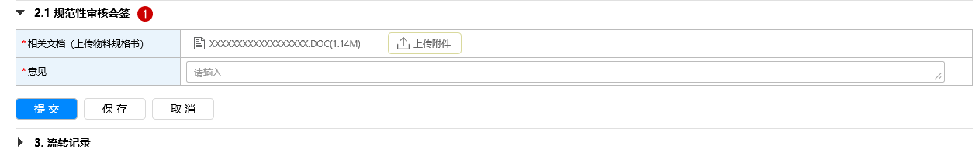

1. 页面字段逻辑

|  |  |  |  |  |
| --- | --- | --- | --- | --- |
| 布局栏 | 属性字段 | 字段类型 | 功能 | 备注 |
| / | 相关文档 | 字符串 | * 默认显示规范性审核节点的文件，可编辑 * 编辑后的信息，在节点结束后同步到【规范性审核】的相关文档 |  |

## 选型审核（MSE-030）

前端页面参考MOCKPLUS

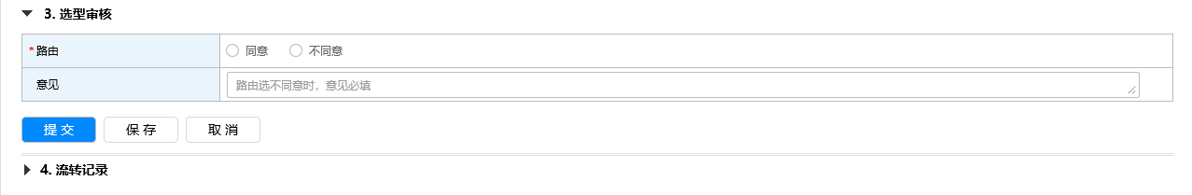

## Sourcing审核（MSE-40）

前端页面参考MOCKPLUS

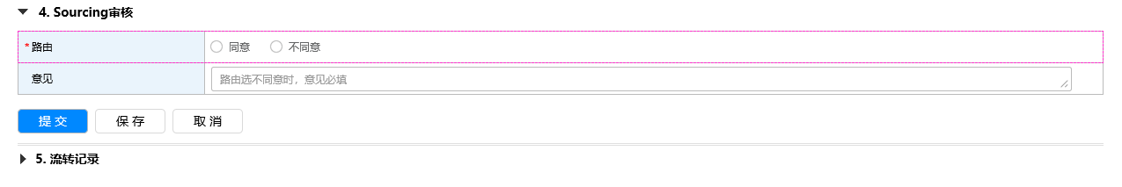

## 条件表达式- 是否仲裁

规范性审核和Sourcing审核意见不统一（两个节点有一个审核不通过），则流程到“仲裁”节点

## 仲裁（MSE-50）

前端页面参考MOCKPLUS

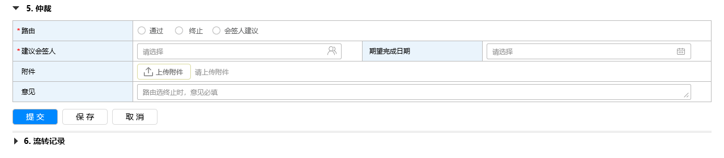

1. 字段定义

|  |  |  |  |  |
| --- | --- | --- | --- | --- |
| 布局栏 | 属性字段 | 字段类型 | 功能 | 备注 |
| / | 路由 | 字符串 | 路由=会签人建议时，建议会签人、期望完成日期，显示且必填 |  |

## 仲裁会签（MSE-51）

前端页面参考MOCKPLUS

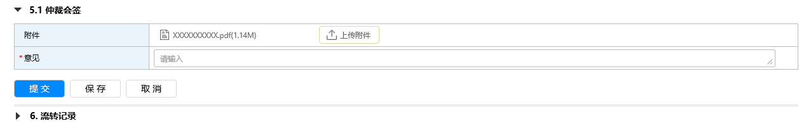

1. 字段定义

|  |  |  |  |  |
| --- | --- | --- | --- | --- |
| 布局栏 | 属性字段 | 字段类型 | 功能 | 备注 |
|  | 附件 | 字符串 | * 默认显示仲裁节点上传的文件，可编辑 * 编辑后的信息，在节点结束后同步到【仲裁】的附件 |  |

## 需求接收（MSE-60）

前端页面参考MOCKPLUS

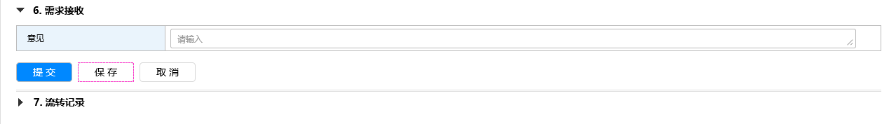

## 条件表达式- 创建制造商是否成功

调用SAP接口自动创建制造商（问题to开发：业务已确认此流程不会创建制造商。请从代码上确认一下此表达式是否存在）------开发翻查代码已确认没有调用SAP接口自动创建制造商逻辑

## 流程表达式- AutoCompleteNewMaterialRequirementTask

物料选型流程表达式中调用，自动完成任务(新物料需求 - 物料选型节点)

## 流程表达式- 设置状态

|  |  |
| --- | --- |
| 流程节点 | 设置状态 |
| 流程提交后 | 设置流程状态为正在审阅 |
| 流程驳回后 | 设置流程状态为重新工作 |
| 流程取消或仲裁选择终止后 | 设置流程状态为废弃 |
| 流程完成后 | 设置流程状态为已发布 |